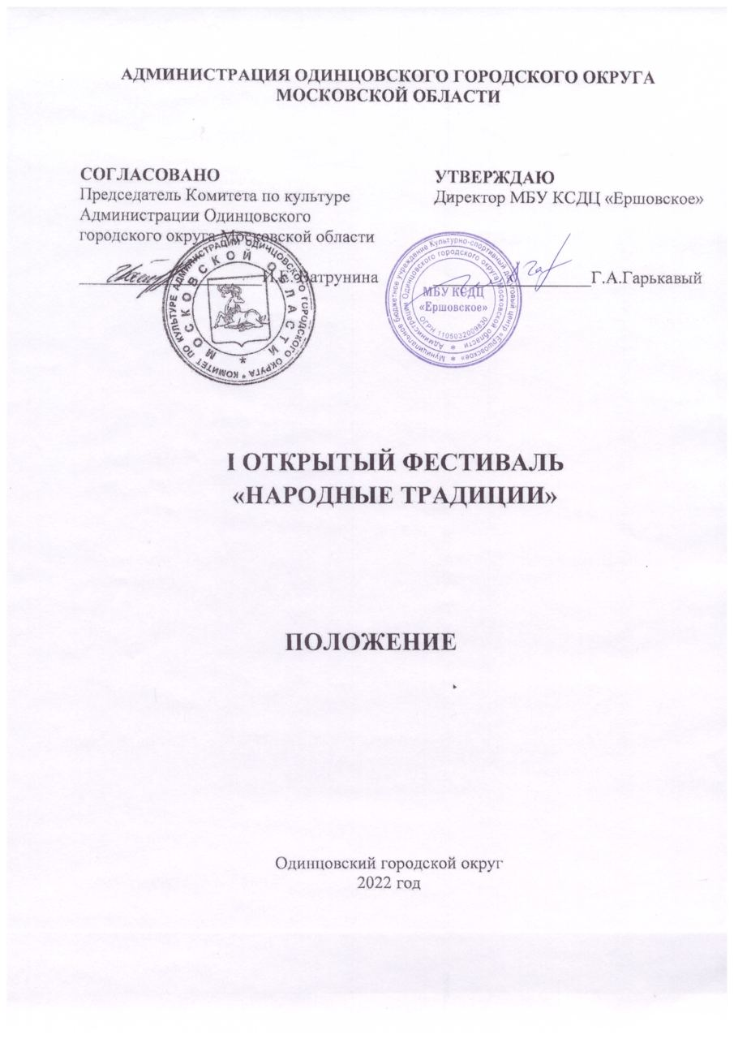

ТРАДИЦИИ И ИСТОРИЯ ФЕСТИВАЛЯ-КОНКУРСА

С целью сохранения и развития народных традиций в сельском поселении Ершовское, по инициативе художественного руководителя КДЦ с.Аксиньино Терентьевой Анны Викторовны, был задуман Открытый фестиваль «Народные традиции» (далее – Фестиваль), посвященный Дню славянской письменности и культуры.
В Фестивале могут принимать участие коллективы и отдельные участники учреждений культуры, образования всех форм собственности Одинцовского городского округа и других муниципальных образований Московской области и Российской Федерации, символизируя и на практике показывая не только дружбу и тесное взаимодействие в повседневной работе, но и единство целей и задач, творческих устремлений в работе клубных формирований и их руководителей, а также коллективы из других учреждений культуры.
Фестиваль является конкурсом любительского мастерства.

ЦЕЛИ И ЗАДАЧИ ФЕСТИВАЛЯ - КОНКУРСА

- популяризация традиционной народной культуры;
- воспитание и формирование эстетических вкусов подрастающего поколения на основе традиционной народной культуры;
- приобщение местного населения к региональным самобытным традициям через популяризацию нематериального культурного наследия, национального костюма, художественных ремесел;
- выявление и поддержка талантливых исполнителей народной песни, умельцев и мастеров, ориентирование исполнительских коллективов на фольклорно-этнографический материал;
- реконструкция народных традиций через фольклорные формы, такие как народный театр, музыка, народные ремёсла;
- приобщение детей, молодежи и взрослых к театрализации как неотъемлемой части народного творчества.

УЧРЕДИТЕЛИ ФЕСТИВАЛЯ - КОНКУРСА

Муниципальное бюджетное учреждение «Культурно-спортивный досуговый центр «Ершовское» (далее – МБУ «КСДЦ «Ершовское»), при поддержке Комитета по культуре Администрации Одинцовского городского округа Московской области.
По решению Учредителя Фестиваля-конкурса мероприятие может проводиться в дистанционном или онлайн формате.

ОРГАНИЗАТОРЫ ФЕСТИВАЛЯ – КОНКУРСА

- Муниципальное бюджетное учреждение Культурно-спортивный досуговый центр «Ершовское», структурное подразделение по КДР с.Аксиньино.
- Организаторы осуществляют контроль за организацией и проведением Фестиваля-конкурса с учетом Стандарта организации работы в организациях сферы культуры, осуществляющих свою деятельность на территории Московской области, в целях недопущения распространения новой коронавирусной инфекции (COVID-2019).

ОРГКОМИТЕТ ФЕСТИВАЛЯ – КОНКУРСА

ПРЕДСЕДАТЕЛЬ:

Сушко Сергей Олегович – заместитель директора по творческой работе МБУ КСДЦ «Ершовское»

ЧЛЕНЫ ОРГКОМИТЕТА:

Терентьев Евгений Александрович – заведующий отделом по культурно-досуговой деятельности структурного подразделения по культурно-досуговой работе с.Аксиньино

Терентьева Анна Викторовна – художественный руководитель структурного подразделения по культурно-досуговой работе с.Аксиньино.

Парамонова Галина Алексеевна – руководитель студий декоративно-прикладного искусства структурного подразделения по культурно-досуговой работе с.Аксиньино.

Зотова Кристина Валерьевна – руководитель фольклорного ансамбля «Живы Традиции Руси»

ОТВЕТСТВЕННЫЙ СЕКРЕТАРЬ

Лебедев Владимир Владимирович – заведующий хозяйственным отделом структурного подразделения по культурно-досуговой работе с.Аксиньино

ДАТА И МЕСТО ПРОВЕДЕНИЯ ФЕСТИВАЛЯ – КОНКУРСА

Дата проведения Фестиваля-конкурса – 24 мая 2022 года.
Время проведения Фестиваля-конкурса – 11.00
Регистрация участников – 10.00
Место проведения Фестиваля-конкурса: 143030, Московская область, Одинцовский городской округ, с. Аксиньино, д. 25/1 (Культурно- спортивный досуговый центр «Ершовское», структурное подразделение по КДР с. Аксиньино).

- УСЛОВИЯ УЧАСТИЯ В ФЕСТИВАЛЕ – КОНКУРСЕ
Участники Фестиваля-конкурса
К участию приглашаются взрослые любительские народные коллективы, детские фольклорные ансамбли (возраст участников от 7 лет), самобытные исполнители народной музыки, мастера художественных ремесел, коллекционеры традиционного народного костюма. Участие профессиональных исполнителей не допускается.

Номинации Фестиваля-конкурса

- Фольклорный театр.
- Инструментальное исполнительство (народные инструменты, разные формы).
- Вокальное искусство (соло, малые формы, хор).
- Прикладное творчество или народные ремесла.

Основные требования

- 2 разнохарактерных произведения, одно из которых a-capella;
- продолжительность выступления не более 7 мин;
- конкурсные произведения исполняются под инструментальное сопровождение или под фонограмму «минус 1»;
- запрещается использование фонограмм, в которых БЭК-вокал дублирует партию солиста;
- микрофоны, используемые во время конкурсных выступлений, отстроены для всех участников одинаково.
Оргкомитет оставляет за собой право отклонить заявку на участие в Фестивале-конкурсе в случае нарушения условий конкурса, вносить изменения и дополнения в порядок проведения.
Фестиваль проводится на безвозмездной основе.

Для участия в Фестивале - конкурсе руководители учреждений (коллективов) предоставляют в оргкомитет (Московская область, Одинцовский городской округ, с. Ершово, д. 3а или на электронную почту aksinino20@ mail.ru)
Заявку установленной формы (Приложение №1, 2)
Список участников коллектива
Фонограмму-минус

Заявки принимаются до 17 мая 2021 года

ПОРЯДОК И ПРОГРАММА ПРОВЕДЕНИЯ ФЕСТИВАЛЯ

10:00 – 11:00 – Регистрация участников
11:00 – 11:30 – Торжественное открытие фестиваля
11:30 – 14:00 – Конкурсные прослушивания
15:00 – 16:00 – Подведение итогов, концерт

ЖЮРИ ФЕСТИВАЛЯ-КОНКУРСА
Для работы в жюри Фестиваля-конкурса приглашаются высокопрофессиональные специалисты в профильной сфере деятельности, заслуженные деятели культуры, художники.

- КРИТЕРИИ ОЦЕНКИ
- Техника исполнения (интонация, ансамбль, строй, ритм, темп, владение вокально-хоровыми навыками).
- Художественный уровень (интерпретация произведения, выразительность и эмоциональность исполнения, воплощение художественного образа произведения, исполнительская и творческая индивидуальность хорового коллектива).
- Презентация программы (уровень исполнительского мастерства, сценическая культура, артистизм).

11. НАГРАЖДЕНИЕ

По итогам Фестиваля-конкурса могут быть определены награды:
- Гран-при
- 1, 2, 3 места с вручением Дипломов лауреата;
- 1, 2, 3 места с вручением Дипломов Дипломанта

Руководителям лучших творческих коллективов, отдельным исполнителям по решению жюри и оргкомитета могут вручаться специальные дипломы, призы.

Всем участникам Фестиваля-конкурса, не занявшим призовые места, вручается диплом участника.

11. Контактные телефоны:

8-916-180-20-50 (структурное подразделение с. Аксиньино)
Электронная почта: aksinino20@mail.ru

Приложение № 1
к Положению о проведении
I Открытого фестиваля
«Народные традиции»

З А Я В К А

(название учреждения культуры)
направляет для участия в I Открытом фестивале «Народные традиции»

(название коллектива, дата создания)

Руководитель _

(должность, Ф.И.О., контактный телефон)

Количество направляемых на фестиваль участников
(список коллектива на отдельном листе А – 4)

Номинация
(Народный хор. Вокальный ансамбль народного жанра. Фольклорный ансамбль.)

Возрастная группа

Программа: название произведения 1.
2.

Ф.И.О.
(концертмейстер, аккомпаниатор)

Использование фонограммы на МD или CD

Необходимый реквизит

Дата подачи заявки

Руководитель учреждения:
Подпись (Расшифровка подписи)

Приложение № 2
к Положению о проведении
I Открытого фестиваля
«Народные традиции»

СОГЛАСИЕ
на обработку персональных данных, на фото - и видеосъёмку Я, ,
(фамилия, имя, отчество субъекта персональных данных или его представителя)
в соответствии с ч. 4 ст. 9 Федерального закона от 27.07.2006 N 152-ФЗ «О персональных данных», зарегистрированный(-ая) по адресу:

документ, удостоверяющий личность: , (наименование документа, N, сведения о дате выдачи документа и выдавшем его органе)
являясь представителем (законным) несовершеннолетнего:
, действуя на основании (фамилия, имя, отчество несовершеннолетнего)
доверенности от " " г. № , или иной документ, подтверждающий полномочия представителя (свидетельство о рождении):

,
в целях участия в конкурсе в рамках VIII Открытого окружного фестиваля-конкурса вокального искусства
«Четыре двора» (далее по тексту – Фестиваль), подтверждаю свое ознакомление и соглашаюсь с нормативными документами, определяющими порядок проведения Фестиваля, в том числе с Положением о Фестивале, даю согласие МБУ КСДЦ «Ершовское», МО, Одинцовский ГО, с.Ершово, д.3а (далее по тексту
- Оператор), а также иным лицам, осуществляющим обработку персональных данных по поручению Оператора, если обработка будет поручена таким лицам:
на обработку моих персональных данных и (или) персональных данных представляемого лица, а именно: сбор, запись, систематизацию, накопление, хранение, уточнение (обновление, изменение), извлечение, использование, передачу (распространение, предоставление, доступ), обезличивание, блокирование, удаление, уничтожение персональных данных. Согласие даётся свободно, своей волей и в своем интересе или в интересе представляемого лица и распространяется на следующие персональные данные: фамилия, имя и отчество субъекта, год, месяц, дата и место рождения субъекта, наименование образовательной организации, осуществляющей обучение субъекта, а также любая иная информация, относящаяся к личности субъекта, доступная, либо известная в любой конкретный момент времени Оператору. Согласие даётся также с целью дальнейшего приглашения (оповещения) субъекта персональных данных для участия в мероприятиях, проводимых Оператором;
на фото-и видеосъёмку в одетом виде субъекта персональных данных в целях использования (публикации) фото-и видеоматериалов с его изображением на официальных сайтах, стендах, рекламных роликах, фотовыставках и в печатной продукции Оператора и (или) дней проведения Фестиваля. Согласие даётся свободно, своей волей и в своем интересе или в интересе представляемого лица. Настоящее согласие предоставляется на осуществление любых действий в отношении фото-и видеосъёмки субъекта персональных данных, которые необходимы или желаемы для достижения целей Фестиваля., а также в целях, соответствующих деятельности Оператора, включая (без ограничений) сбор, систематизацию, накопление, хранение, уточнение (обновление, изменение), использование, обезличивание, блокирование, фото и видео материалов, а также осуществление любых иных действий с фото-и видео материалами субъекта персональных данных. Оператор гарантирует, что обработка фото-и видео материалов осуществляется в соответствии с действующим законодательством. Обработка фото-и видеоматериалов субъекта персональных данных будет производиться автоматизированным либо иным образом.
Настоящее согласие действует со дня его подписания до дня отзыва в письменной форме.

(фамилия, имя, отчество субъекта персональных данных или его представителя и его подпись)
« » г.

